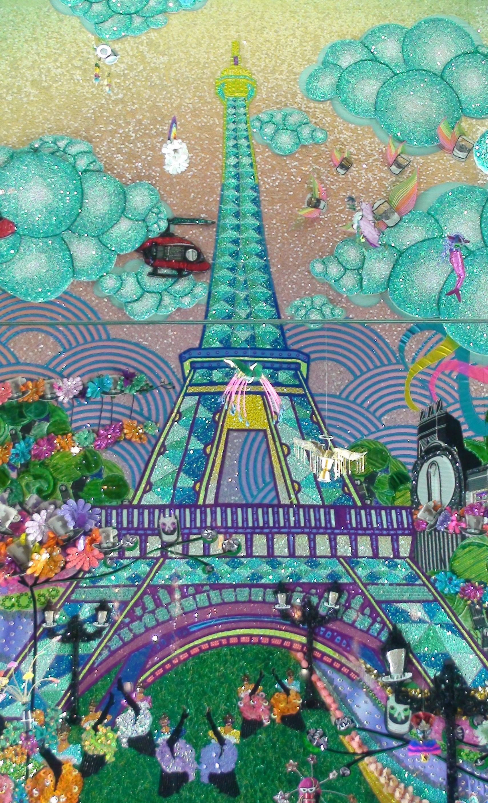

Samedi 4 décembre 6h45
Dans le froid crépuscule tourangeau, un car rouge s'arrête place Tuslane.
Vu le thermomètre, pas de retardataire.
En quelques minutes, toutes les places sont occupées. C'est parti !!!

Au lever du jour, se découvre le beau manteau neigeux qui a envahi la campagne beauceronne.
Pinceau de soleil, éoliennes au ralenti, notre car se rapproche de Paris encadré par des alignements d'arbres au garde à vous ployant sous le poids de dame neige.

10h30 arrêt en douceur place de la Concorde au pied de l'impressionnante « Grande Roue ».

Chacun trace sa voie sur la fine couverture blanche qui recouvre peu à peu les trottoirs de la capitale.
Métro, bus pour les uns, marche à pied face au vent de nord qui pique pour les autres.

En début d' après midi, une fine pluie prend le relais des flocons.
Mais quand on monte à la capitale, il en faudrait plus que çà pour renoncer.
Au fil des heures, l'épais manteau gris s'assombrit.
Soudain, une armée de réverbères éclaire rues et avenues.
Il faut absolument voir les Champs Elysées.
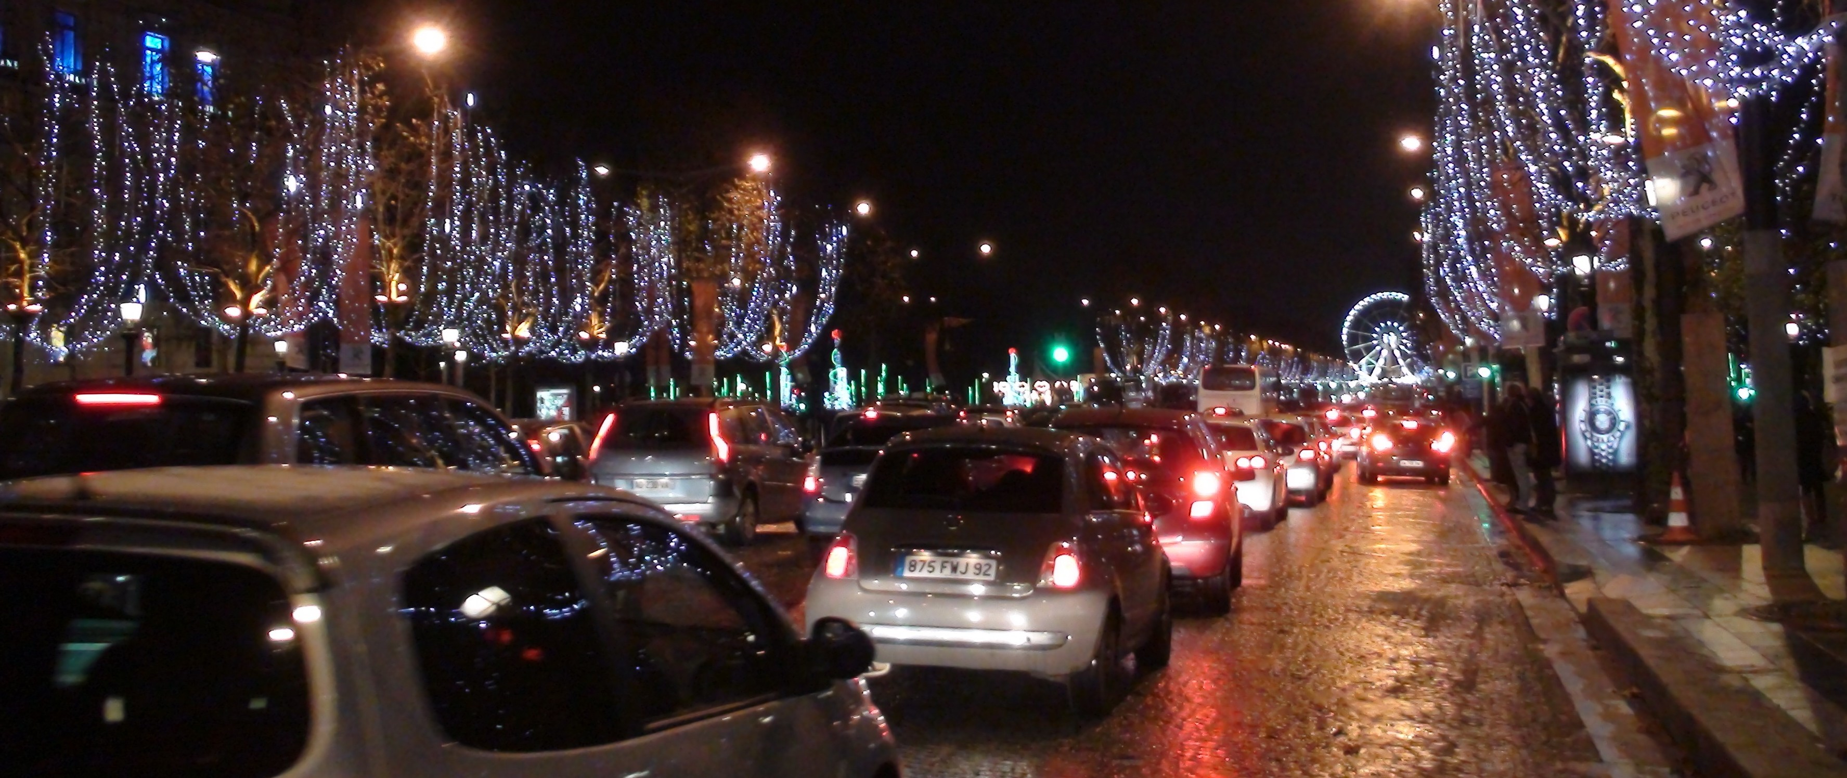
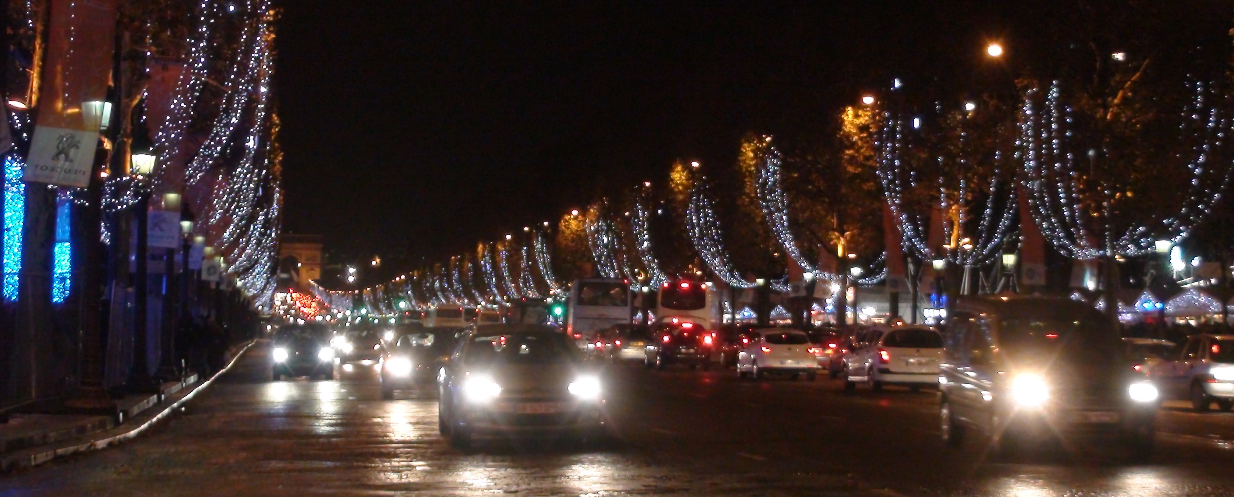

Un monde fou arpente les trottoirs pour s'enivrer de cette féerie de lumières, cette multitude de guirlandes.
L'endroit est si magique, qu'un couple de mariés se prête au jeu d'une séance photo au beau milieu de cette voie mythique.
Au bas des Champs, le Marché de Noël livre ses odeurs, ses lumières dans une joyeuse bousculade.

Déjà 20h ! Rendez–vous au pied de la « GRANDE ROUE ».

20h10 Tout le monde s'engouffre dans le car, les uns abondamment chargés de sacs mais tous fatigués et heureux des images de la journée qu'ils vont pouvoir se repasser durant le retour.
Au passage, un salut à notre majestueuse « Tour Eiffel » scintillant de mille et un feux.

23h27 l'escapade est finie. Bien emmitouflé, c'est la course vers les voitures.
Une seule pensée : se mettre au plus vite sous la couette.

Merci aux bénévoles de l'ASCE

En cette époque de l'Avent, il est bon de croire encore au Père Noël.
Alors «Paris au mois d'août » !!!! Ce vœu sera-t-il exaucé ???

C'était le murmure de certains.

Bernard Dancette

